**รูปภาพโครงการ อบต.เคลื่อนที่ พบประชาชน ประจำปีงบประมาณ พ.ศ. 2562 (ครั้งที่ 2)**

**องค์การบริหารส่วนตำบลโคกใหญ่ อำเภอท่าลี่ จังหวัดเลย**

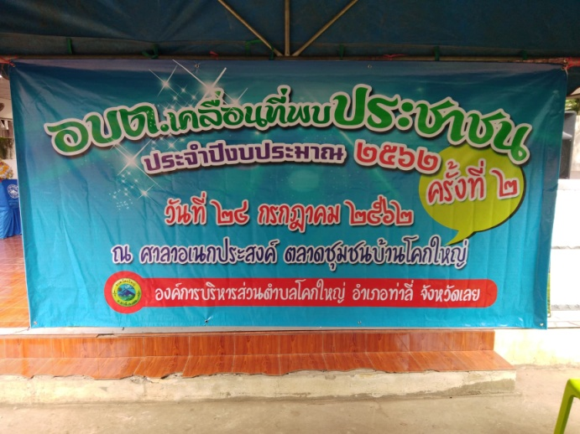

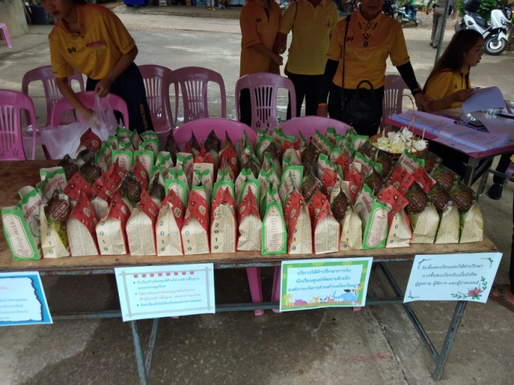

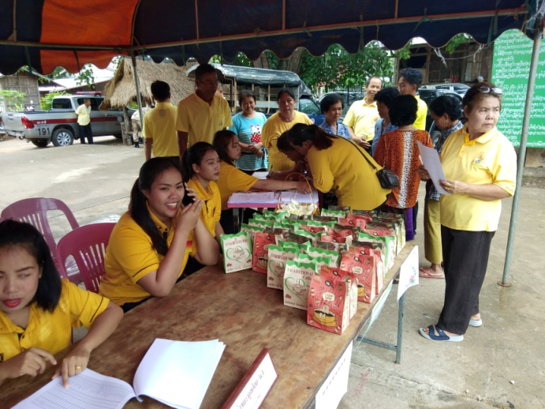

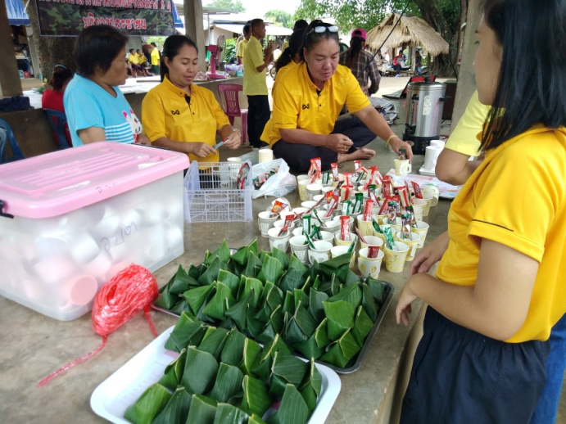

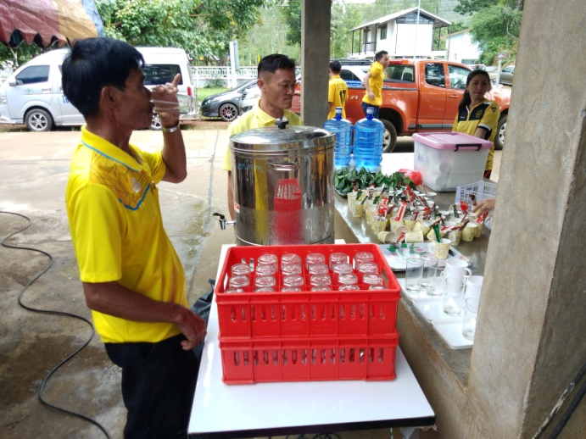

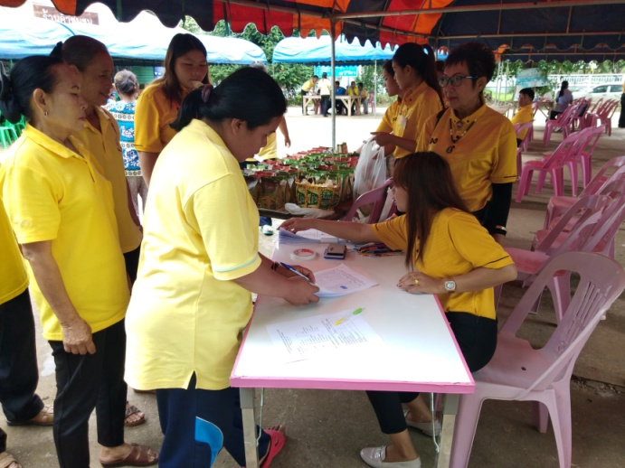

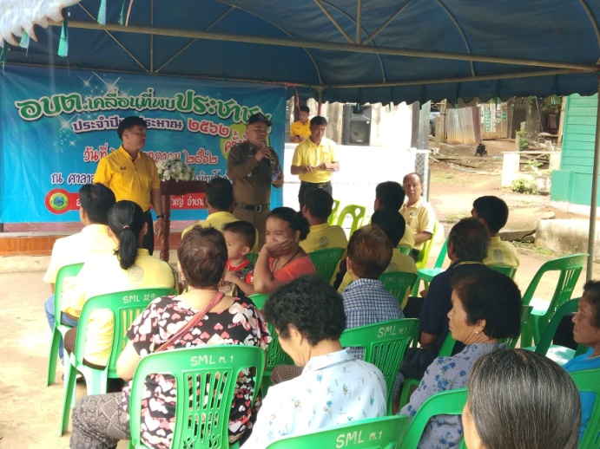

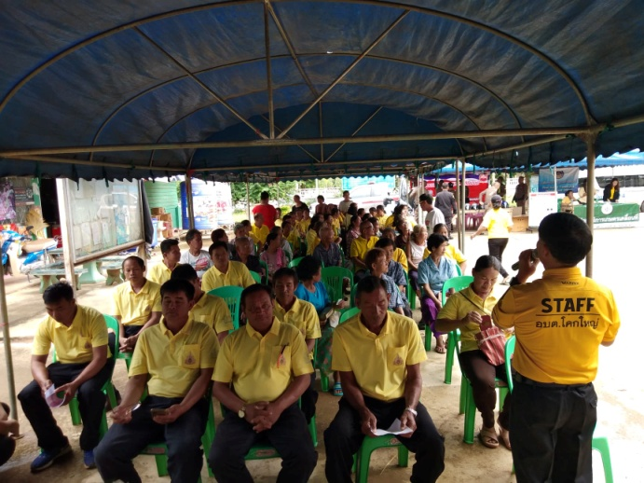

**รูปภาพโครงการ อบต.เคลื่อนที่ พบประชาชน ประจำปีงบประมาณ พ.ศ. 2562 (ครั้งที่ 2)**

**องค์การบริหารส่วนตำบลโคกใหญ่ อำเภอท่าลี่ จังหวัดเลย**

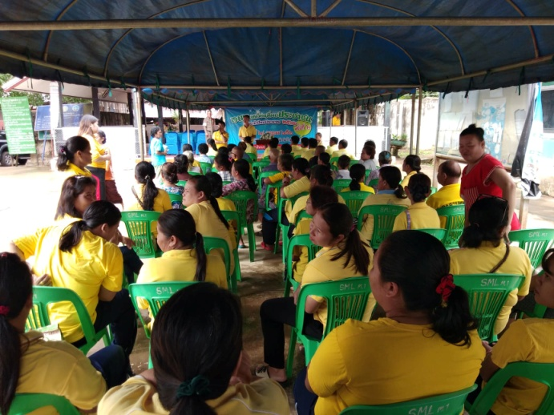

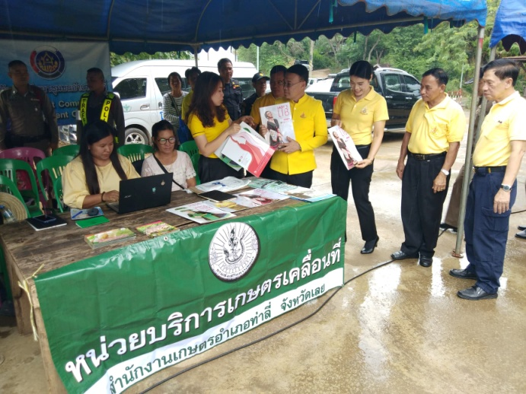

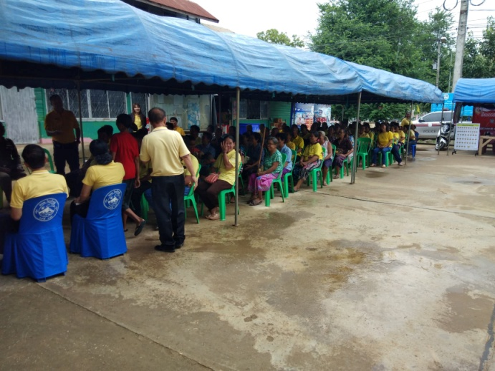

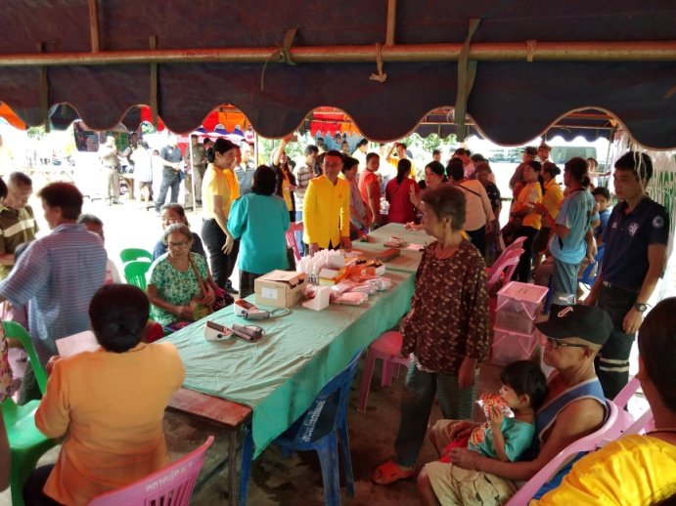

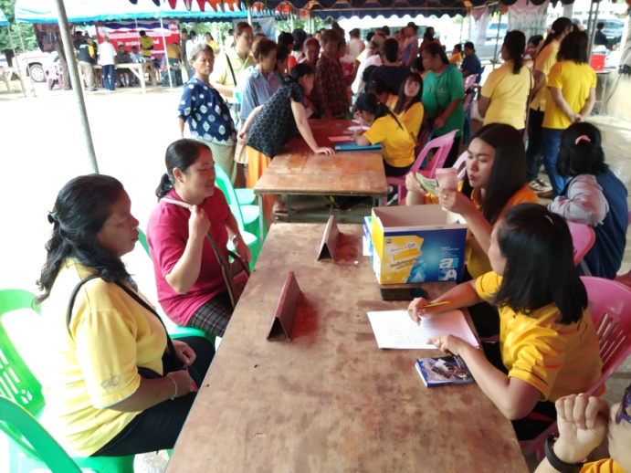

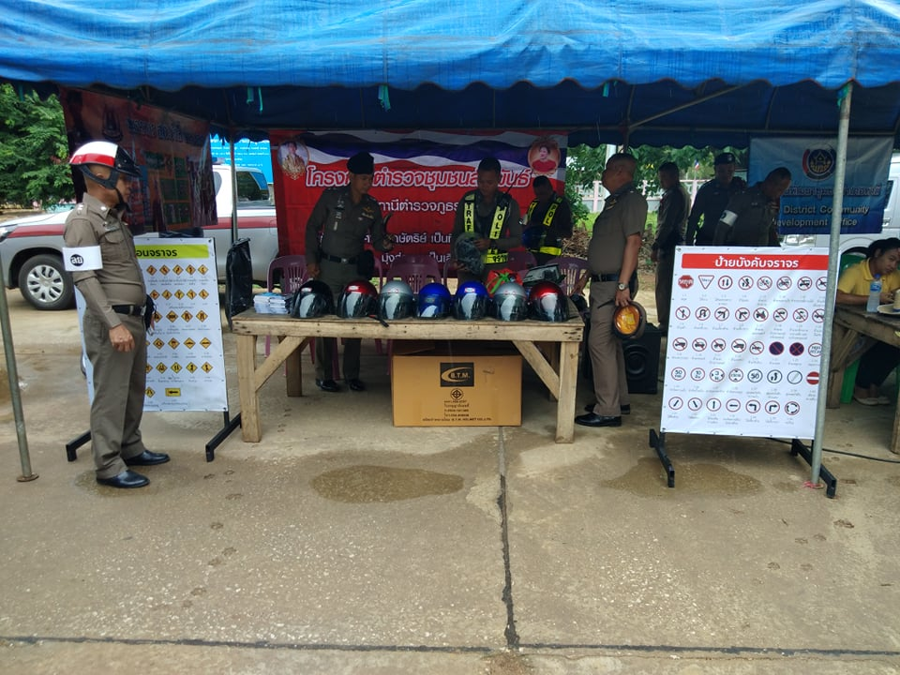

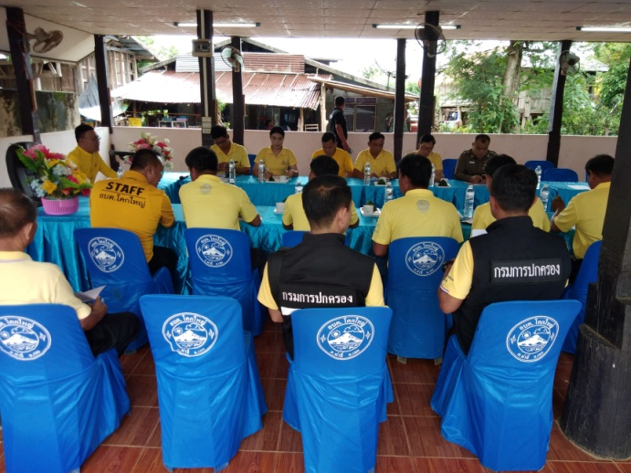

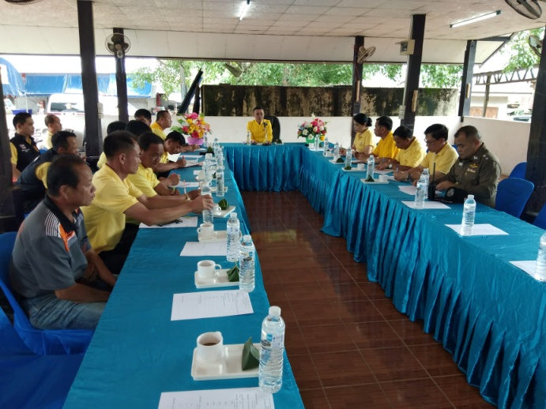

**รูปภาพโครงการ อบต.เคลื่อนที่ พบประชาชน ประจำปีงบประมาณ พ.ศ. 2562 (ครั้งที่ 2)**

**องค์การบริหารส่วนตำบลโคกใหญ่ อำเภอท่าลี่ จังหวัดเลย**

